% DIFICULTAD |  | PUNTAJE TOTAL | PUNTAJE OBTENIDO | PROCENTAJE OBTENIDO
60% | 50% | 29  puntos

COLEGIO PEDRO DE VALDIVIA DE VILLARRICA
Departamento de: Educación Matemática
Profesor: Nancy Villanueva
Programa de integración escolar
Profesora Diferencial: Paula Salgado
Curso: 2° Básico

EVALUACIÓN SUMATIVA N°1 EDUCACION MATEMATICA
NOMBRE:
CURSO: | 1° BASICO | FECHA:

NOMBRE DE LA UNIDAD 1: | Números y Operaciones
- OA 2: Identificar el orden de los elementos de una serie, utilizando números ordinales del primero (1°) al décimo (10°).  - OA 3: Leer números del 0 al 20 y representarlos en forma concreta, pictórica y simbólica.  - OA 4: Comparar y ordenar números del 0 al 20, de menor a mayor y/0 viceversa, utilizando material concreto y/o software educativo.  - OA 6:Componer y descomponer números del 0 al 20 de manera aditiva, en forma concreta, pictórica y simbólica  - O.A 9: Demostrar que comprenden la adición y sustracción de números del 0 al 20.  - O.A13: Describir la posición de objetos y personas, usando un lenguaje como (derecha e izquierda. | HABILIDADES  - Recordar  - Identificar  - Comprender  - Comparar  - Resolver problemas.  - Describen  - Escriben | CONTENIDOS  - Conteo de números.  - Lectura y escritura de números.  - Representación de números.  - Mayor, menor e igual.  - Composición y descomposición de números.  - Números Ordinales.  - Lateralidad  - Adición y sustracción.  - Resolución de problemas.

ÍTEM I: SELECCIÓN MULTIPLE: Marca con una x la alternativa correcta. (1 pto c/u)
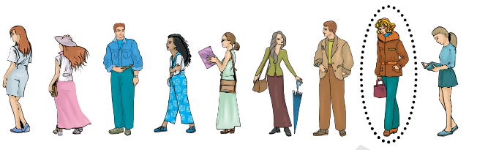
1.- ¿Qué lugar ocupa en la fila la mujer destacada?
A) Tercero
B) Noveno
C) Octavo

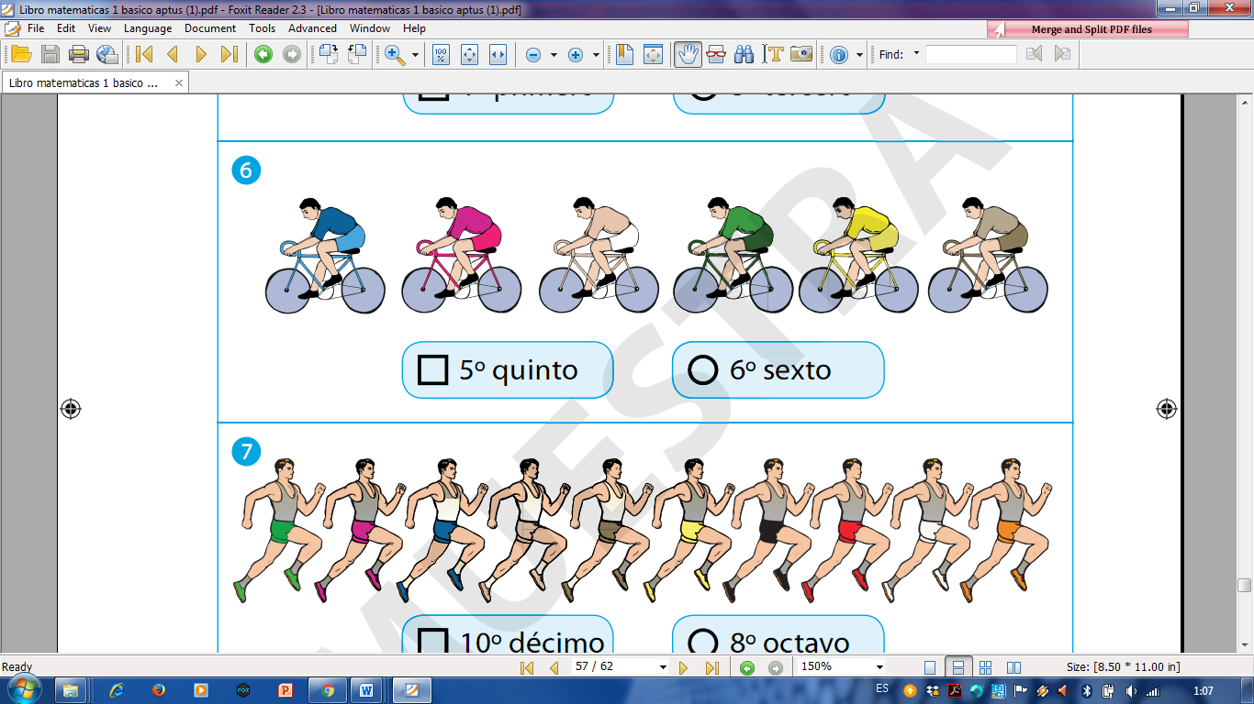
2.- ¿En qué lugar llegó a la meta el ciclista destacado?
A) Quinto

B) Segundo

C) Tercero

3.- ¿Cuántos estuches hay en el recuadro?

- 3

B) 5

- 4

4.- ¿Cuántos buhos hay en el recuadro?

- 11

B) 10

C) 13

5.- ¿En qué grupo hay más elementos?
A)
B)
C)

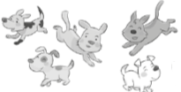

6.- Hay 5 perros y llegan 2 más ¿Cuántos perros hay ahora?
A) 8
B) 9
C) 7

7.- Observa la siguiente historia y marca la respuesta correcta.
A) 5
B) 6
C) 9

ÍTEM II: DESARROLLO: Lee de forma comprensiva los siguientes ejercicios y luego responde
1.- Ubica los números que muestra cada niño en la recta numérica, según el orden correspondiente. (3 puntos)
7
9
3
5
8
1
6
4
2

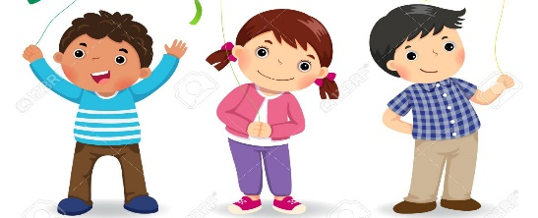


10
0

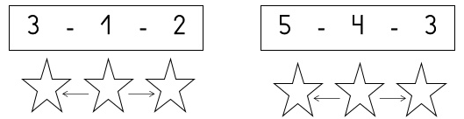
2.- Ordena los siguientes números de menor a mayor. (2 ptos)

3.- Compone y descompone los siguientes números ( 4 ptos)

1.-Resuelve las siguientes sustracciones y adiciones. (14 ptos)

4.- Resuelve las siguientes sumas y restas (8 ptos)
a) 6 - 5 = | b) 8 - 4= | c) 2 + 6 =
d) 5 + 3= | e) 8 + 2 = | F) 9 – 5

5.- Observa y completa con las palabras (izquierda, derecha, arriba, abajo) según se te indique. (5 ptos)

